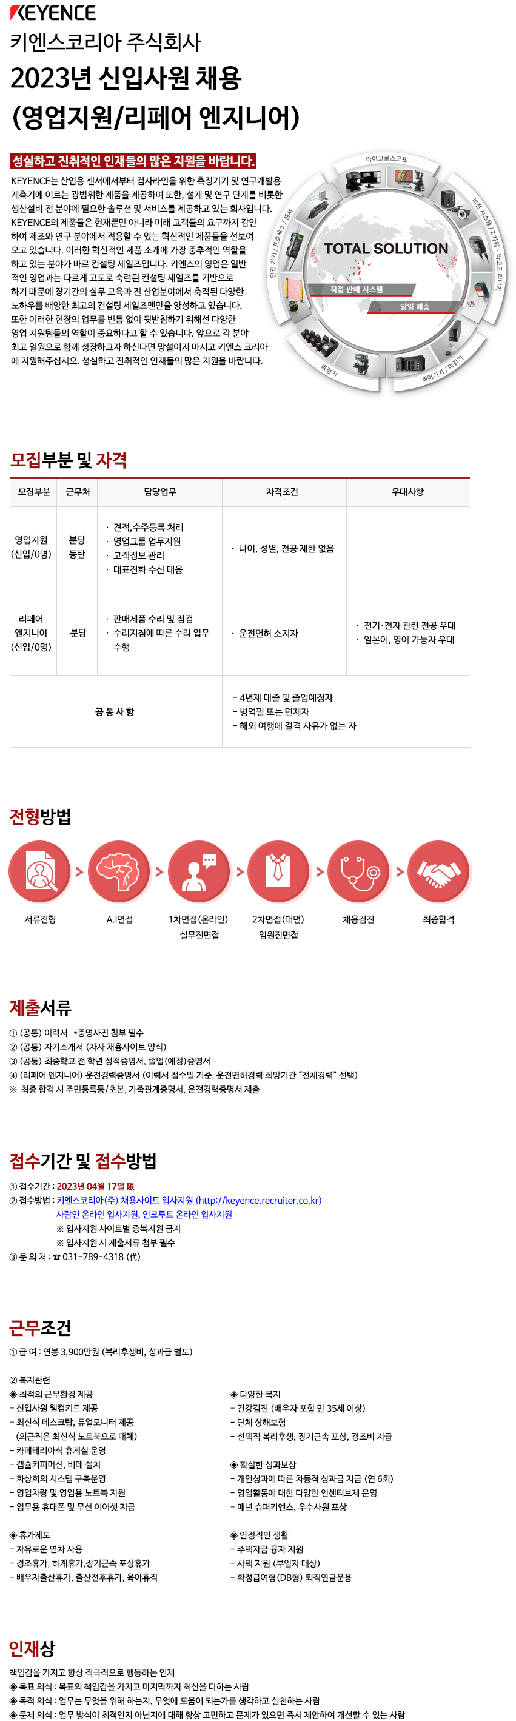



[👉 회사 홈페이지 바로가기](https://www.keyence.co.kr/) [👉 회사 채용정보 바로가기](https://www.keyence.co.kr/ss/career/)

[👉 회사 소개영상 바로가기](https://www.youtube.com/watch?v=tKVJrwa3u_o&list=PLkWI3aJc6rHL5GxOABJvMhIEbyzQrVchs&index=2) [👉 직원인터뷰 바로가기](https://www.keyence.co.kr/ss/career/interview.jsp)

[👉 인재육성 프로그램 바로가기](https://www.keyence.co.kr/ss/career/humanity.jsp) [👉 키엔스 관련 기사 바로가기](https://www.hankookilbo.com/News/Read/201809101701391755)

[👉 일하기 좋은 기업 바로가기](https://goodcompany.korcham.net/Application/05_Company/Details_page.aspx?MRID=24&URID=0&SCR=ksPEjnLiQvIkD780WwNuVg==)

**[🚀 입사지원 바로가기(클릭)](https://keyence.recruiter.co.kr/app/jobnotice/view?systemKindCode=MRS2&jobnoticeSn=139474)**